Приложение №1
к постановлению Администрации Нововилговского сельского поселения
от 15.09.2020 г. №99

Извещение о проведении аукциона №1А
на право заключения договора аренды муниципального имущества Нововилговского сельского поселения

Наименование, место нахождения, почтовый адрес, адрес электронной почты, номер контактного телефона организатора аукциона: Администрация Нововилговского сельского поселения, адрес: 185506, Прионежский район, пос. Новая Вилга, ул. Центральная, 5, тел. (8142)786733, факс (8142)786830, е-mail: admin.vilga@onego.ru, контактное лицо - Кручинина Людмила Александровна.
Специализированная организация по проведению аукциона: Общество с ограниченной ответственностью «Первая специализированная организация «Государственный заказ» (сокращенное наименование ООО «ПСО «Госзаказ»), расположенное по адресу: 185028, Республика Карелия, г. Петрозаводск, ул. Энгельса, 10, каб. 506. Телефон/факс: (8142) 76-52-11/76-33-39. Адрес электронной почты: pso.goszakaz@gmail.com. Контактное лицо: Балаев Борис Викторович.
Место расположения, описание и технические характеристики муниципального имущества (далее также «имущество», «объект»), права на которое передаются по договору аренды по результатам аукциона: встроенные нежилые помещения, общей площадью 44,0 кв.м., расположенные по адресу: Республика Карелия, Прионежский район, п. Новая Вилга, ул. Центральная, д. 4, пом. 61.

Описание и технические характеристики имущества:
наименование, назначение | встроенные нежилые помещения
общая площадь, кв.м. | 44,0
этаж расположения | подвал
этажность здания | 5
текущее использование | не используется
адрес | Республика Карелия, Прионежский район, п. Новая Вилга, ул. Центральная, д. 4, пом. 61
целевое назначение | для ведения любой не запрещенной законом деятельности
характеристики местоположения | Здание представляет собой нежилое пятиэтажное здание. Подъезд к зданию удобный. Здание расположено в приближенной к центральной части п. Новая Вилга. Окружение – жилые дома.
фундамент | ленточный
стены и наружная отделка | кирпичные
перегородки | ж/б плиты
перекрытия | ж/б
полы | плитка
внутренняя отделка | простая
санитарно-электротехнические устройства | отопление – центральное, водопровод – центральный, канализация – центральная, электричество - центральное
текущее состояние | конструктивные элементы в удовлетворительном состоянии, коммуникации функционируют.
фотографии объекта:
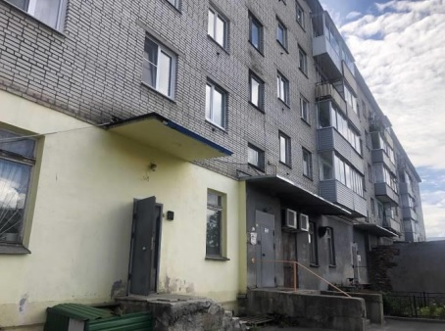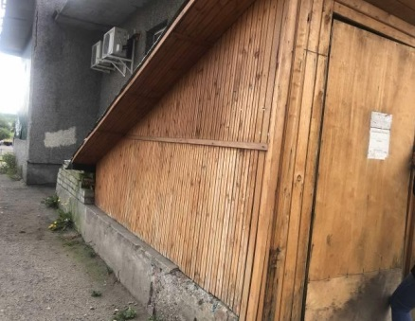
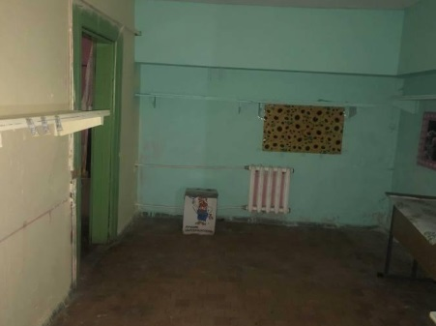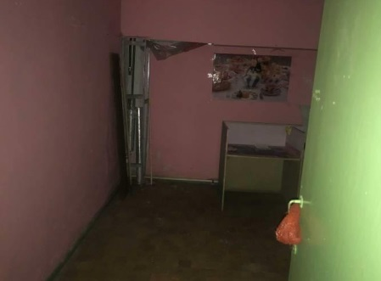

Начальная (минимальная) цена договора в размере ежегодного платежа за право пользования муниципальным имуществом без учета платы за земельный участок, на котором расположен объект, расходов на коммунальные и эксплуатационные услуги, и иных расходов: 93139,20 руб., в том числе НДС.
Срок действия договора: 3 года.

Документация об аукционе предоставляется бесплатно на основании заявления любого заинтересованного лица, поданного в письменной форме, в том числе в форме электронного документа, в течение двух рабочих дней с даты получения соответствующего заявления по адресу организатора аукциона или по адресу pso.goszakaz@gmail.com. Документация об аукционе предоставляется со дня размещения на официальном сайте извещения о проведении аукциона до момента окончания подачи заявок на участие в аукционе – 10:00 (время московское) 15.10.2020 г. (время и день начала рассмотрения заявок на участие в аукционе). Время выдачи с 10:00 до 13:00 и с 14:00 до 16:00 (время московское), кроме субботы, воскресенья и праздничных дней, которые официально считаются выходными в РФ. Документация об аукционе размещена на официальном сайте в сети Интернет по адресу: http://torgi.gov.ru.
Задаток для участия в аукционе не установлен.
Организатор аукциона вправе отказаться от проведения аукциона не позднее, чем за пять дней до даты окончания срока подачи заявок на участие в аукционе.
Требование о том, что участниками могут являться только субъекты малого и среднего предпринимательства, имеющие право на поддержку органами государственной власти и органами местного самоуправления в соответствии с частями 3 и 5 статьи 14 Федерального закона «О развитии малого и среднего предпринимательства в Российской Федерации», или организации, образующие инфраструктуру поддержки субъектов малого и среднего предпринимательства не установлено.

